**SPRAWOZDANIE**

|  |  |  |  |
| --- | --- | --- | --- |
| **Przedmiot** | Wprowadzenie do Informatyki | **Zadanie** | 5 |
| **Autor** | Mateusz Jasiński | **Grupa** | WCY20IY2S1 |
| **Temat** | Wskaźniki podstawy | | |

1. Treść

Funkcja sprawdza, czy podane jako parametr n (max 4 cyfrowe) jest lustrzane, wtedyfunkcja przyjmuje wartość 1, a 0 w przeciwnym przypadku. Funkcja zwraca również liczbę będącą lustrzanym odbiciem.

* 1. Metoda realizacji

Wczytujemy wartość do zmiennej n, następnie przekazujemy ją do funkcji i tworzymy liczbę, która jest cyframi wartości zmiennej n zapisanymi od tyłu. Porównujemy stworzoną liczbę i wartość zmiennej n, zwracamy wynik i wypisujemy odpowiedni komunikat.

* 1. Założenia / ograniczenia dotyczące danych:
     1. Dane wejściowe

Wczytana wartość dla zmiennej n – wprowadzone z klawiatury

* + 1. Dane wyjściowe

Komunikat o tym czy n jest liczbą lustrzaną – wyprowadzone na ekran

1. Realizacja
   1. Algorytm

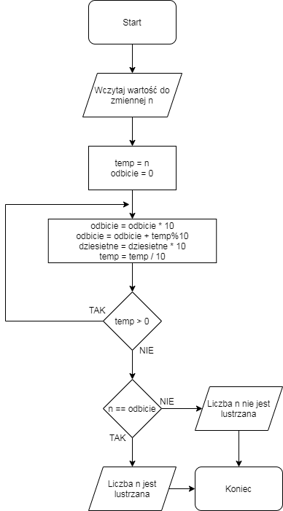

* 1. Kod źródłowy

#include<stdio.h>

int czy_lustrzana(int n, int *l) {

int i=1, temp=n;

while(n) {

(*l)=(*l)*10;

(*l)=(*l)+n%10;

i=i*10;

n=n/10;

}

if(temp==(*l))

return 1;

else

return 0;

}

main() {

int n, l=0;

scanf("%d",&n);

if(czy_lustrzana(n, &l)) {

printf("Liczba %d jest lustrzana", n);

} else {

printf("Liczba %d nie jest lustrzana, a jej lustrzane odbicie to %d", n, l);

}

}

* 1. Dane wejściowe

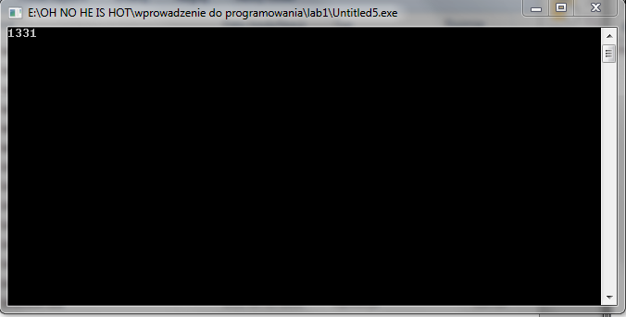

* 1. Dane wyjściowe

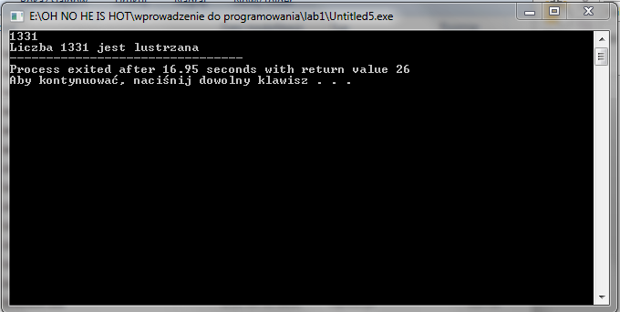

1. Wnioski

Złożoność obliczeniowa algorytmu

O(n) = 2 + 4n + 1 = 4n + 3